ตรวจคนเข้าเมืองจังหวัดพังงา
งานอำนวยการและสนับสนุน

รายงานการปฏิบัติราชการประจำเดือน พฤษภาคม 2569

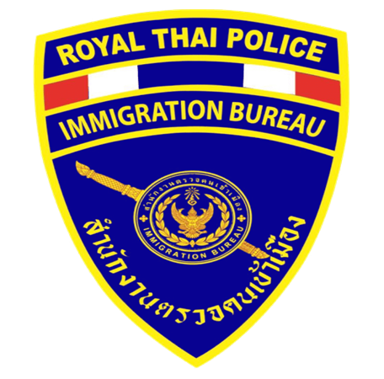

รายงานการปฏิบัติราชการประจำเดือน พฤษภาคม 2569
หน่วยงาน ตรวจคนเข้าเมืองจังหวัดพังงา
งานอำนวยการและสนับสนุน

- วันที่ 6 พฤษภาคม ๒๕๖9 เวลา ๐8.30 น. ร.ต.อ.ประสิทธิ์ กัวถิ้ว รอง สว.ตม.จว.พังงา เป็นตัวแทนหน่วยเข้าร่วมประชุมหน่วยงานที่เกี่ยวข้องด้านการตรวจสอบดำเนินคดีนายจ้าง/สถานประกอบการ และแรงงานต่างด้าวผิดกฎหมาย ประจำปี งปม.69 ของจัดหางานจังหวัดพังงา ณ ห้องประชุมจัดหางานจังหวัดพังงา อ.เมือง จ.พังงา
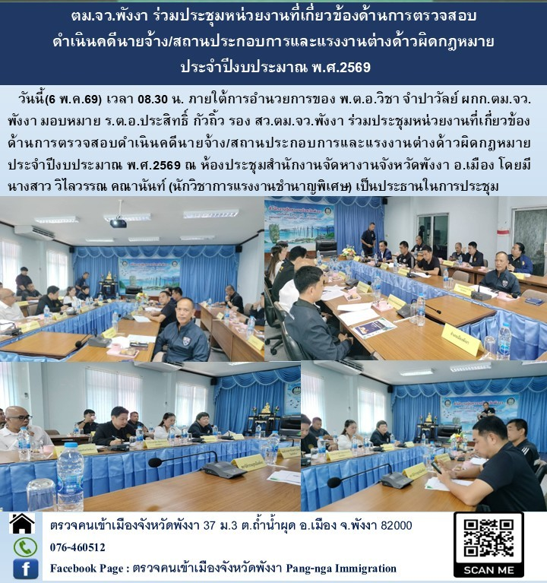

- วันที่ 7 พฤษภาคม ๒๕๖๙ ร.ต.อ.ประสิทธิ์ กัวถิ้ว รอง สว.ตม.จว.พังงา นำข้าราชการตำรวจในสังกัด บูรณาการร่วมกับหน่วยงานด้านความมั่นคงลงพื้นที่ตรวจสอบข้อเท็จจริงเพื่อแก้ไขปัญหาความเดือดร้อนให้กับประชาชน ณ ไซต์งานก่อสร้าง ม.8 ต.โคกกลอย อ.ตะกั่วทุ่ง จ.พังงา

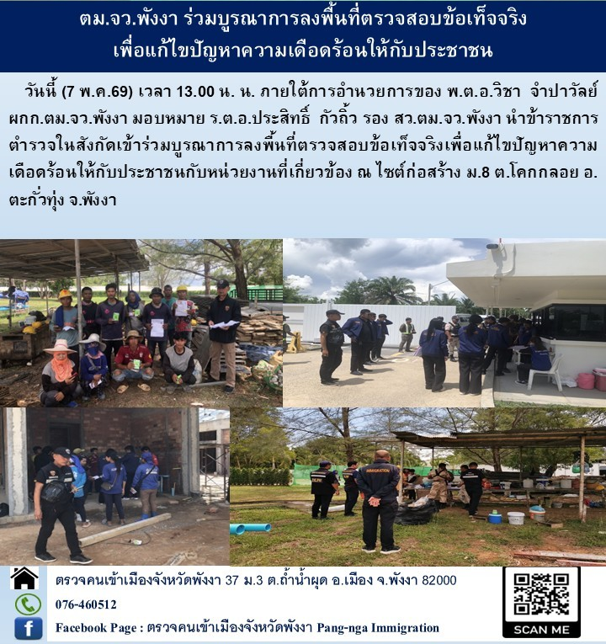

๓. วันที่ 12 พฤษภาคม ๒๕๖๙ พ.ต.อ.วิชา จำปาวัลย์ ผกก.ตม.จว.พังงา เป็นผู้แทน บก.ตม.๖ เข้าร่วมประชุมบูรณาการทางการข่าวกับประชาคมข่าวกรองในพื้นที่ภาคใต้ตอนบน ครั้งที่ 3/2569 ณ ห้องประชุมเทพทาโร ศาลากลางจังหวัดพังงา มีนายบัญชา ธนูอินทร์ รองผู้ว่าราชการจังหวัดพังงา เป็นประธานในการประชุม

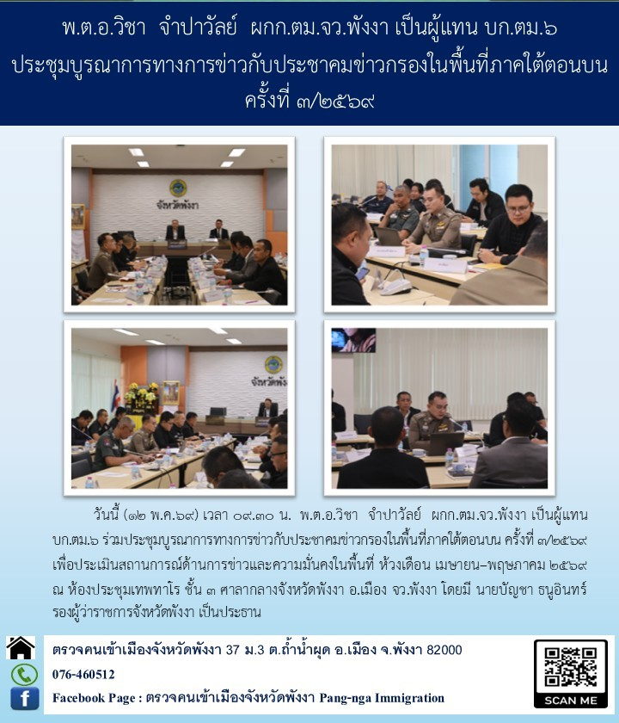

๔. วันที่ 18 พฤษภาคม ๒๕๖๙ พ.ต.อ.วิชา จำปาวัลย์ ผกก.ตม.จว.พังงา ร่วมบันทึกเทปรายการพิเศษถวายพระพรชัยมงคล เนื่องในโอกาสวันเฉลิมพระชนมพรรษาสมเด็จพระนางเจ้าสุทิดา พัชรสุธาพิมลลักษณ พระบรมราชินี 3 มิถุนายน 2569 ณ ห้องส่งส่วนบริหารกิจการโทรทัศน์ ภาคใต้ จังหวัดภูเก็ต (NBT) ภูเก็ต โดยมี นายไพรัตน์ เพชรยวน ผู้ว่าราชการจังหวัดพังงา เป็นผู้นำ

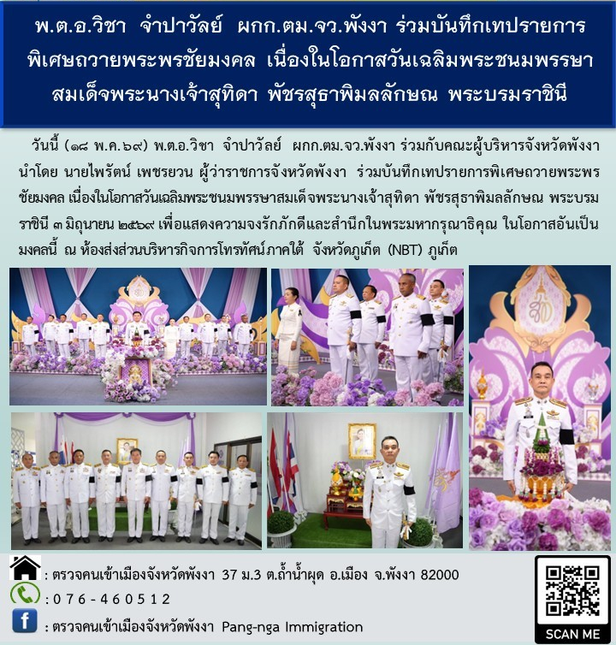

๕. วันที่ 19 พฤษภาคม ๒๕๖๙ พ.ต.อ.วิชา จำปาวัลย์ ผกก.ตม.จว.พังงา นำข้าราชการตำรวจในสังกัดร่วมกิจกรรมทำบุญตักบาตร เพื่อเสริมสร้างคุณธรรม จริยธรรม และสร้างความสามัคคีภายในหน่วย ณ ที่ทำการ ตม.จว.พังงา ต.นบปริง อ.เมือง จ.พังงา มีข้าราชการตำรวจและเจ้าหน้าที่เข้าร่วมกิจกรรม จำนวนทั้งสิ้น 27 นาย

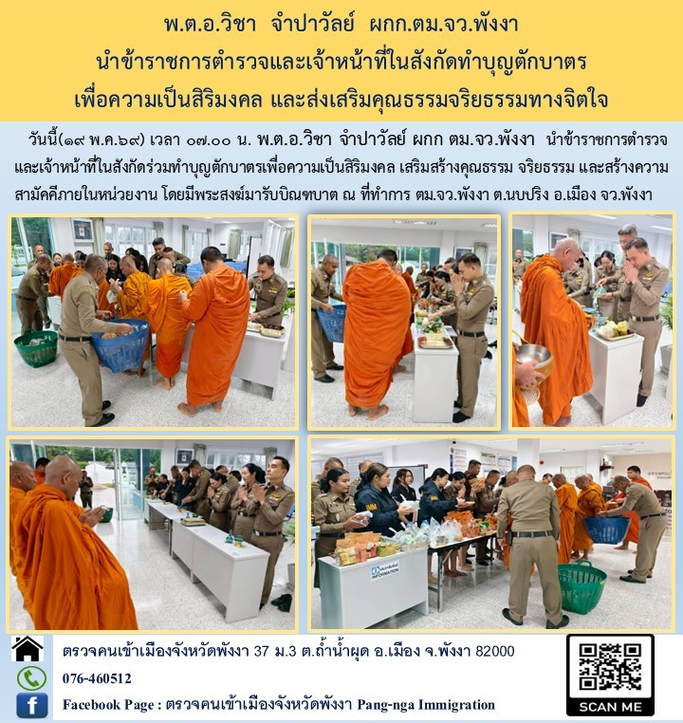

๖. วันที่ 19 พฤษภาคม ๒๕๖๙ พ.ต.อ.วิชา จำปาวัลย์ ผกก.ตม.จว.พังงา และผู้บังคับบัญชาในสังกัด ประชุมบริหารข้าราชการตำรวจในสังกัด ประจำเดือน เมษายน 2569 เพื่อกำชับการปฏิบัติหน้าที่ แจ้งข้อสั่งการ และสอบถามปัญหาข้อขัดข้องในการปฏิบัติหน้าที่ ณ ห้องประชุม ชั้น 3 ตม.จว.พังงา ต.นบปริง อ.เมือง จ.พังงา มีข้าราชการตำรวจในสังกัดเข้าร่วม จำนวน 20 นาย

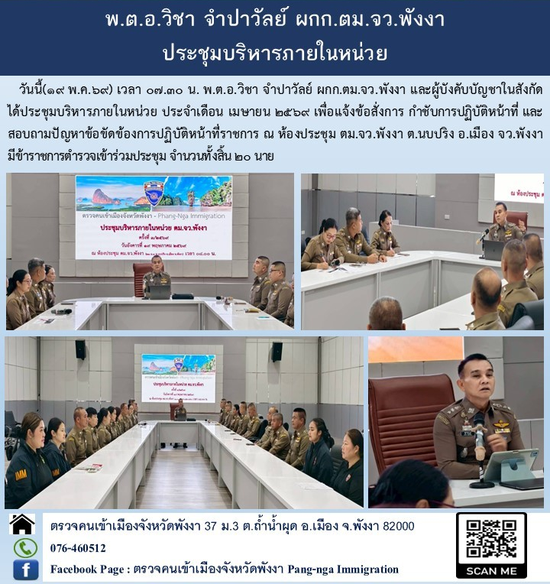

๗. วันที่ ๒0 พฤษภาคม ๒๕๖๙ เวลา ๑0.0๐ น. พ.ต.อ.วิชา จำปาวัลย์ ผกก.ตม.จว.พังงา เข้าร่วมประชุมคณะกรรมการตรวจสอบและติดตามการบริหารงานตำรวจจังหวัดพังงา (กต.ตร.) ครั้งที่ 2/2569 ณ ห้องประชุมตำรวจภูธรจังหวัดพังงา ชั้น 5 ต.ท้ายช้าง อ.เมือง จ.พังงา

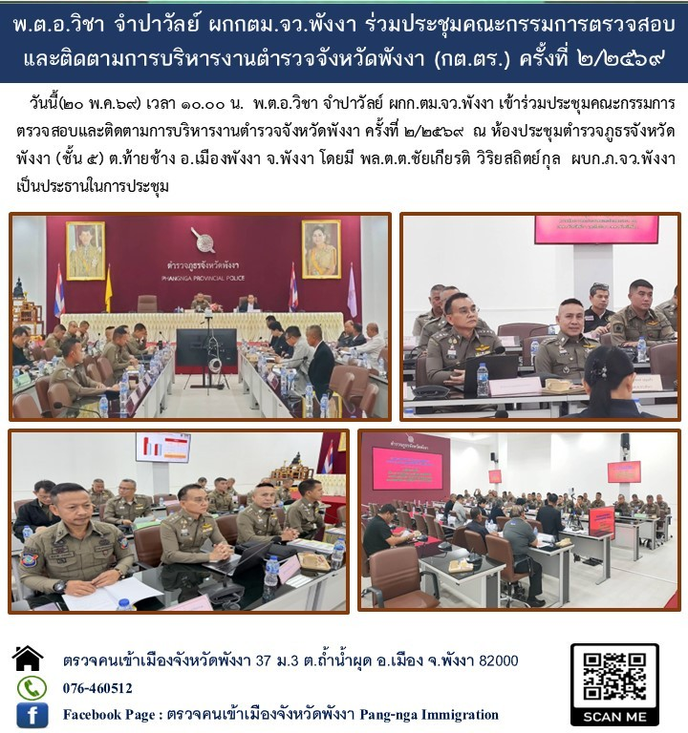

๘. วันที่ 20 พฤษภาคม ๒๕๖๙ พ.ต.อ.วิชา จำปาวัลย์ ผกก.ตม.จว.พังงา เข้าร่วมประชุมบริหาร ภ.จว.พังงา ครั้งที่ 8/2569 ณ ห้องประชุม ชั้น 5 ภ.จว.พังงา โดยมี พล.ต.ต.ชัยเกียรติ วิริยสถิตกุล ผบก.ภ.จว.พังงา
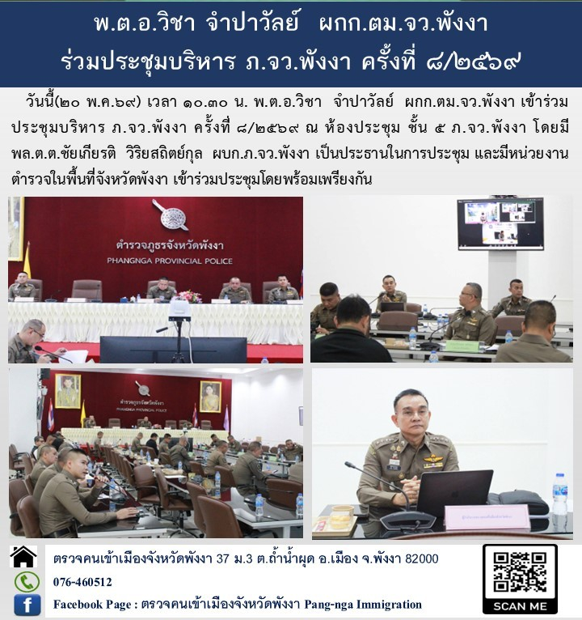

9. วันที่ 20 พฤษภาคม ๒๕๖9 ภายใต้การอำนวยการของ พ.ต.อ.วิชา จำปาวัลย์ ผกก.ตม.จว.พังงา มอบหมาย ร.ต.อ.ธรรมรัตน์ อัครเศรษฐบุตร์ รอง สว.ตม.จว.พังงา และ ด.ต.อนุพงษ์ นาคมุสิก ผบ.หมู่ ตม.จว.พังงา เป็นวิทยากรอบรมให้ความรู้ด้านกฎหมายและการบริหารจัดการแรงงานต่างด้าว ตามโครงการให้ความรู้ด้านกฎหมายและการบริหารจัดการแรงงานต่างด้าว ของจัดหางานจังหวัดพังงา ณ ห้องประชุมปันหยี โรงแรมภูงา ต.ตากแดด อ.เมือง จ.พังงา โดยมี นายจ้าง/สถานประกอบการ และองค์กรภาคีเครือข่าย เข้าร่วมรับฟังประมาณ 100 คน

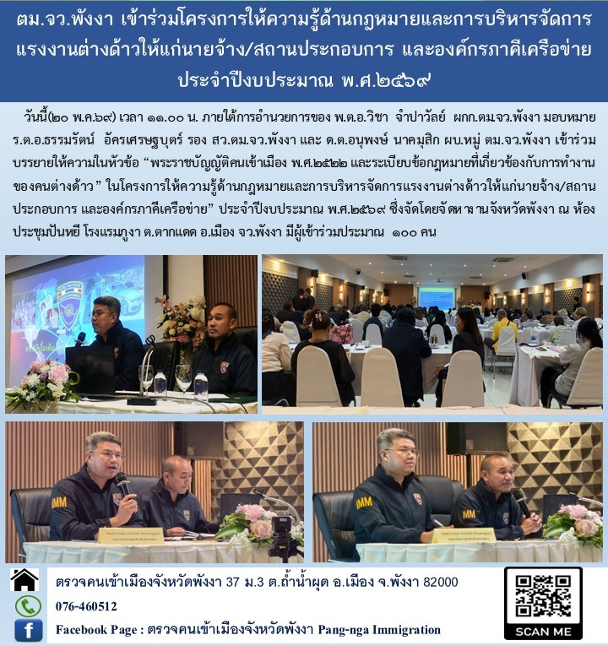

๑0. วันที่ 21 พฤษภาคม ๒๕๖๙ ร.ต.ท.วีระยุทธ เกิดพละ รอง สว.(สส.) ตม.จว.พังงา ได้รับมอบหมายให้เข้าร่วมประชุมคณะทำงานเฝ้าระวังปัญหายาเสพติด (โต๊ะข่าว) จังหวัดพังงา ณ ห้องประชุมดีบุก ชั้น 3 ศาลากลางจังหวัดพังงา

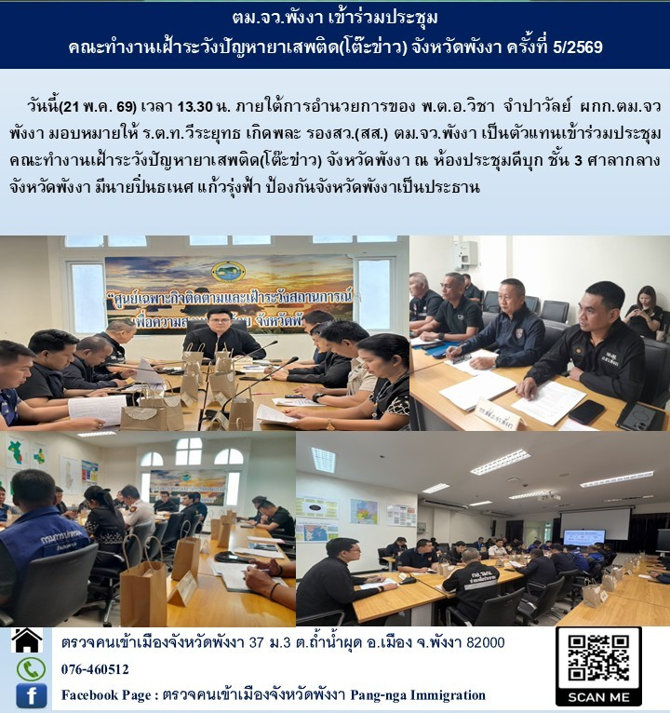

๑๑. วันที่ 21 พฤษภาคม ๒๕๖๙ พ.ต.ท.วรพล แป้นเพชร รอง ผกก.ตม.จว.พังงา เข้าร่วมประชุมคณะทำงานปราบปรามการใช้ตัวแทนอำพรางหรือนอมินีในพื้นที่จังหวัดพังงา ณ ห้องประชุม ภ.จว.พังงา โดยมี พ.ต.อ.สุจินต์ นิลบดี รอง ผบก.ภ.จว.พังงา เป็นประธานในการประชุม
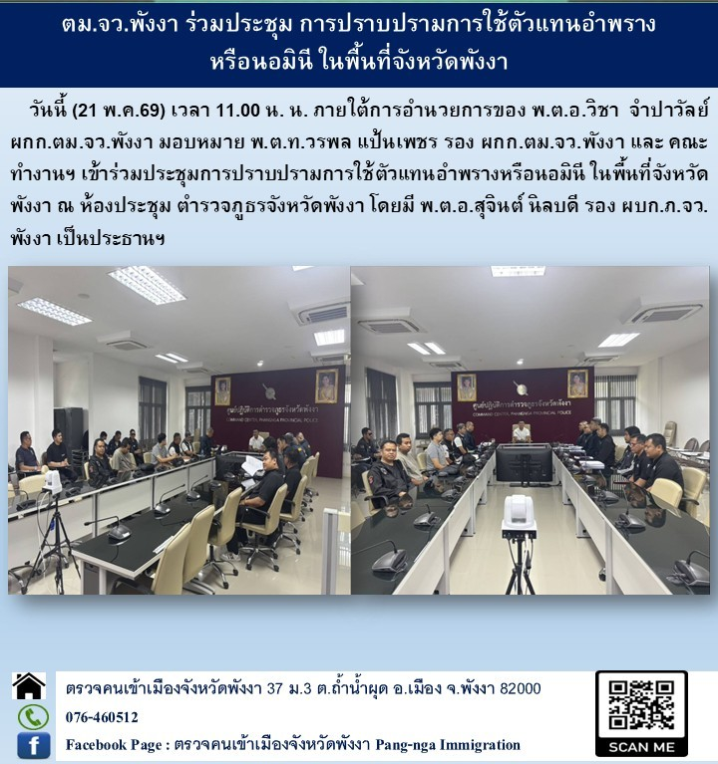

๑๒. วันที่ 25 พฤษภาคม ๒๕๖๙ ร.ต.อ.ประสิทธิ์ กัวถิ้ว รอง สว.ตม.จว.พังงา เป็นตัวแทนเข้าร่วมประชุมคณะกรรมการรักษาความมั่นคงและความสงบเรียบร้อยระดับจังหวัดและยาเสพติดของจังหวัดพังงา ครั้งที่ 5/2569 ณ ห้องประชุมภูผา ชั้น 2 ศาลากลางจังหวัดพังงา
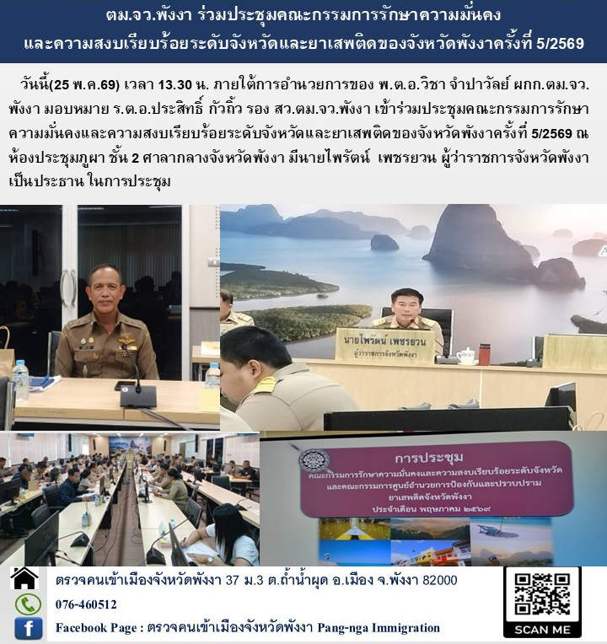

๑3. วันที่ 25 พฤษภาคม ๒๕๖๙ พ.ต.ท.วรพล แป้นเพชร รอง ผกก.ตม.จว.พังงา เป็นตัวแทนเข้าร่วมประชุมคณะกรมการจังหวัด หัวหน้าส่วนราชการ นายอำเภอ หัวหน้าหน่วยงานรัฐวิสาหกิจ ผู้บริหารองค์กรปกครองส่วนท้องถิ่น และภาคเอกชน ครั้งที่ 5/2569 ณ ห้องประชุมเทพทาโร ชั้น 3 ศาลากลางจังหวัดพังงา มี นายไพรัตน์ เพชรยวน ผู้ว่าราชการจังหวัดพังงา เป็นประธานในการประชุม

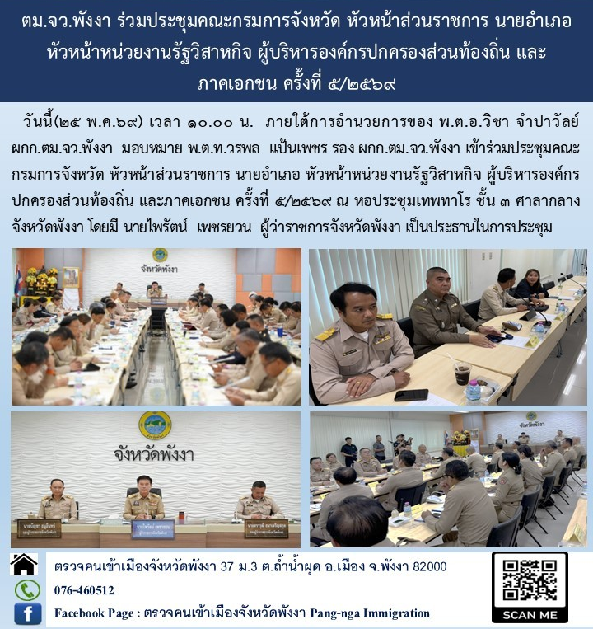

๑4. วันที่ 18 พฤษภาคม ๒๕๖๙ เวลา 09.00 น. พ.ต.อ.วิชา จำปาวัลย์ ผกก.ตม.จว.พังงา ได้เรียกข้าราชการตำรวจที่เกี่ยวข้อง และตำรวจภูธรจังหวัดพังงา เข้าร่วมประชุมหารือแก้ไขปัญหา นอมินีในพื้นที่จังหวัดพังงา ณ ห้องประชุม ชั้น 2 ตม.จว.พังงา ต.นบปริง อ.เมือง จว.พังงา

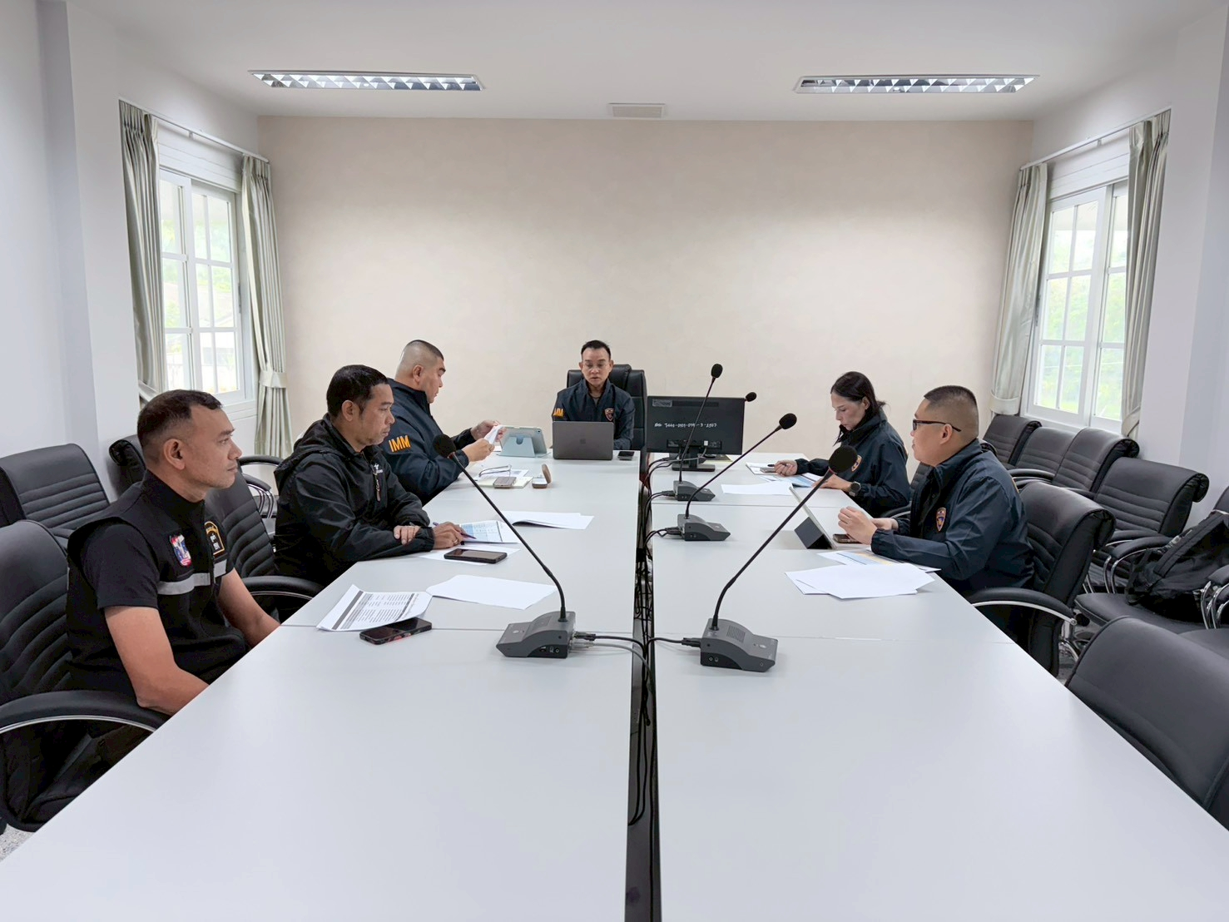
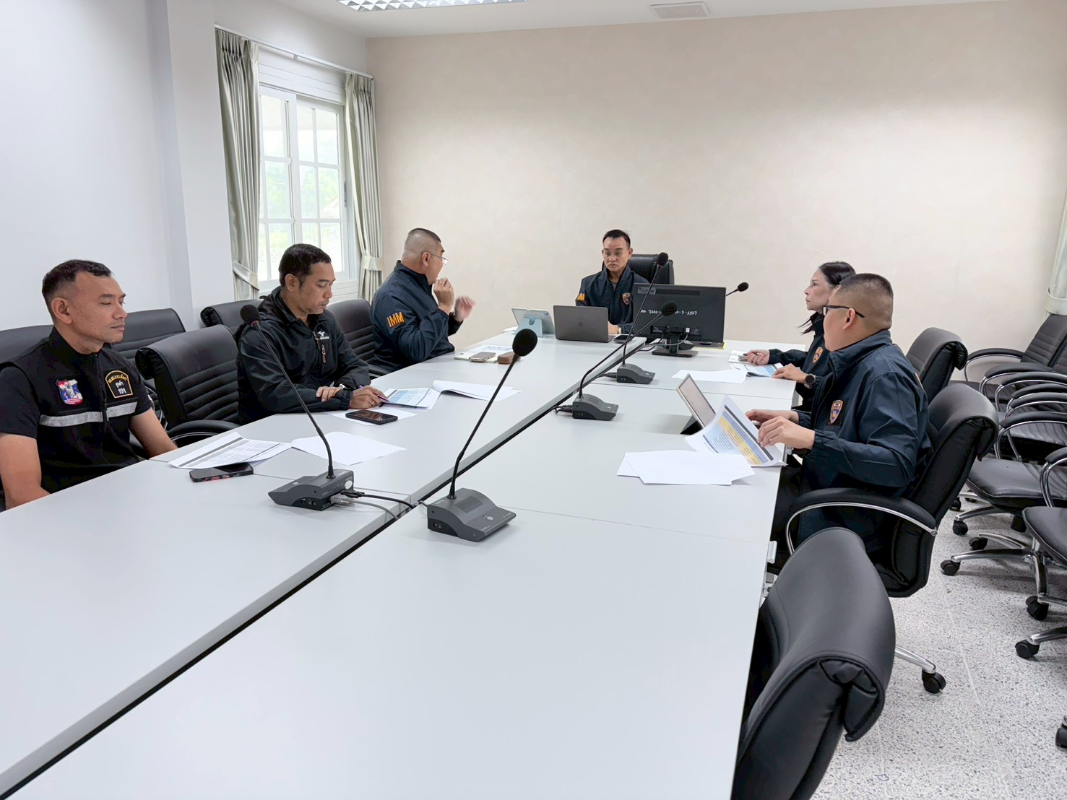

๑5. วันที่ 27 พฤษภาคม ๒๕๖๙ ภายใต้การอำนวยการของ พ.ต.อ.วิชา จำปาวัลย์ ผกก.ตม.จว.พังงา มอบหมายเจ้าหน้าที่งานสืบสวน เข้าร่วมกิจกรรมการจัดระเบียบควบคุมการขอทานและรณรงค์สังคมลดขอทาน ณ บริเวณตลาดสดและสถานีขนส่ง อ.ตะกั่วป่า จว.พังงาโดยมีหน่วยงานที่เกี่ยวข้องเข้าร่วมคือ ศูนย์คุ้มครองคนไร้ที่พึ่งจังหวัดพังงา, ตำรวจ สภ.ตะกั่วป่า, เจ้าหน้าที่จาก พม.จังหวัดพังงา และ จนท.เทศบาล ต.บางนายสี

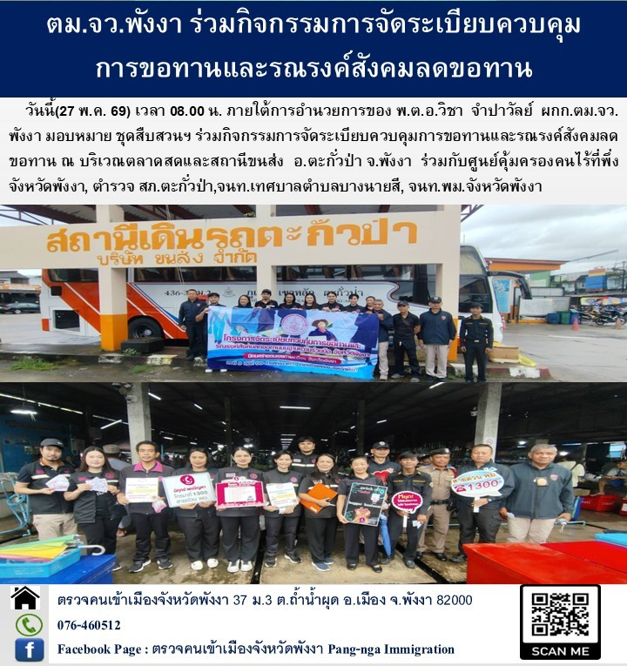

๑6. วันที่ 28 พฤษภาคม ๒๕๖๙ เวลา 10.00 – 12.00 น. พ.ต.ท.หญิง รัชตา กิจที่พึ่ง รอง ผกก.ตม.จว.พังงา นำข้าราชการตำรวจในสังกัดเข้าร่วมอบรมการใช้งานระบบตรวจราชการออนไลน์ (JIS) ผ่านระบบออนไลน์ ณ ห้องประชุม ชั้น 2 ตม.จว.พังงา มีข้าราชการตำรวจในสังกัดเข้าร่วม จำนวน 9 นาย

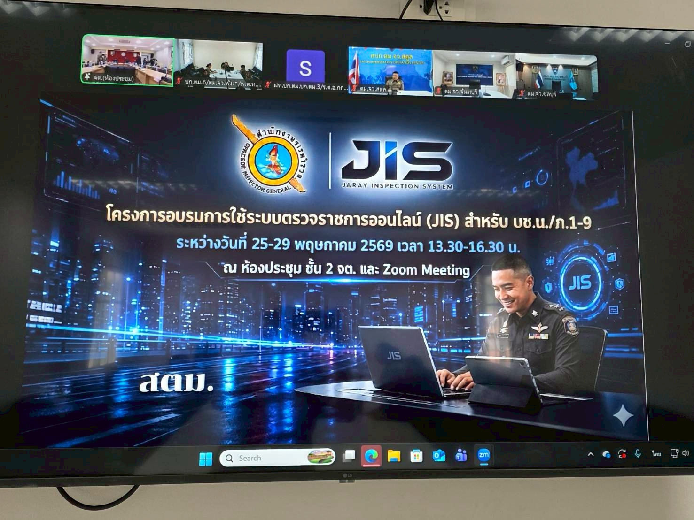
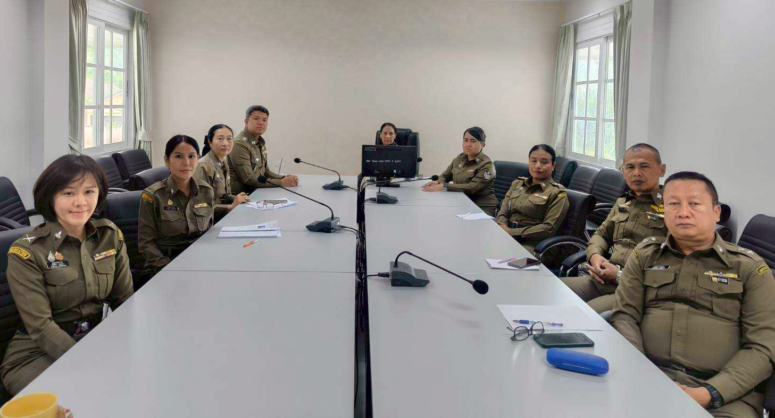
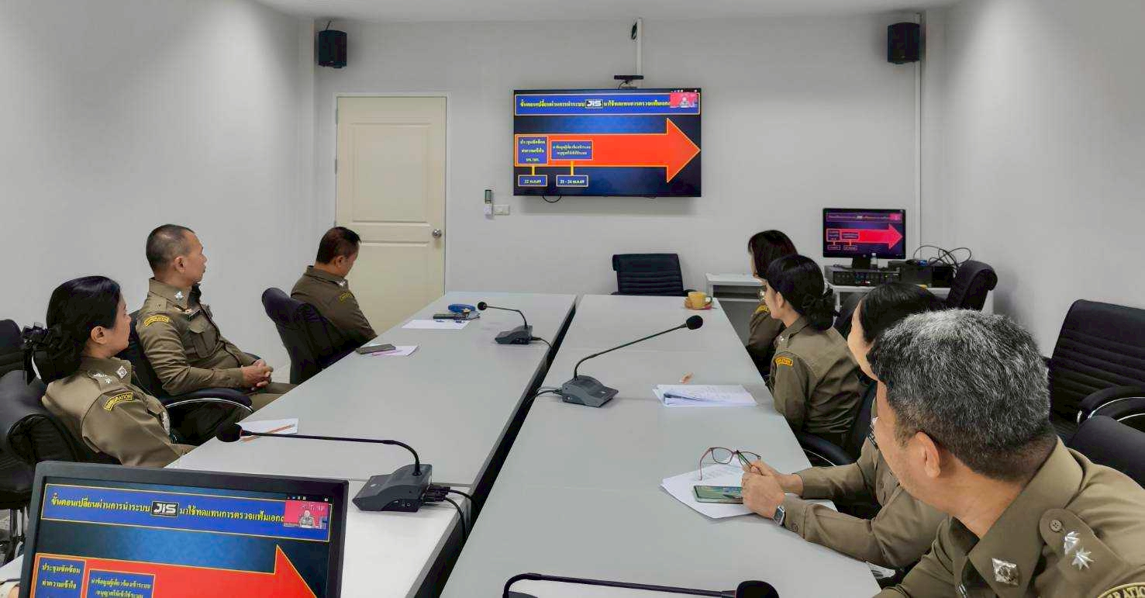

๑7. วันที่ 29 พฤษภาคม ๒๕๖๙ ว่าที่ พ.ต.ท.อัครพนธ์ วงษ์คลัง สว.ตม.จว.พังงา เป็นตัวแทนเข้าร่วมโครงการสมาชิกวุฒิสภา พบประชาชนกลุ่มภาคใต้ (ตอนบน) ครั้งที่ 3/2569 ณ ห้องประชุมมาคี La Vita Sana อ.ตะกั่วป่า จ.พังงา โดยมี พลเอกเกรียง ศรีรักษ์ สมาชิกวุฒิสภา เป็นประธานในโครงการ

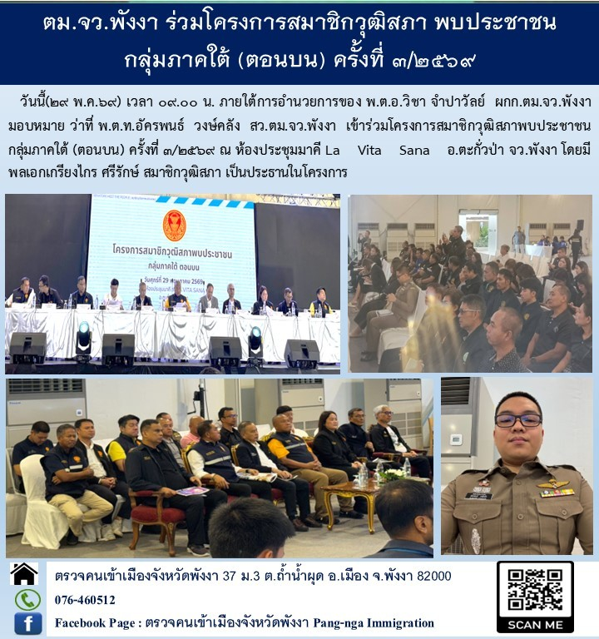

๑8. วันที่ 31 พฤษภาคม ๒๕๖๙ ภายใต้การอำนวยการของ พ.ต.อ.วิชา จำปาวัลย์ ผกก.ตม.จว.พังงา มอบหมายข้าราชการตำรวจในสังกัดเข้าร่วมกิจกรรมปลูกต้นไม้ เนื่องในวันต้นไม้ประจำปีของชาติ พ.ศ.2569 ณ สวนพฤกษศาสตร์พังงา (ด่านพระยาพิธ) ม.3 ต.นบปริง อ.เมือง จ.พังงา

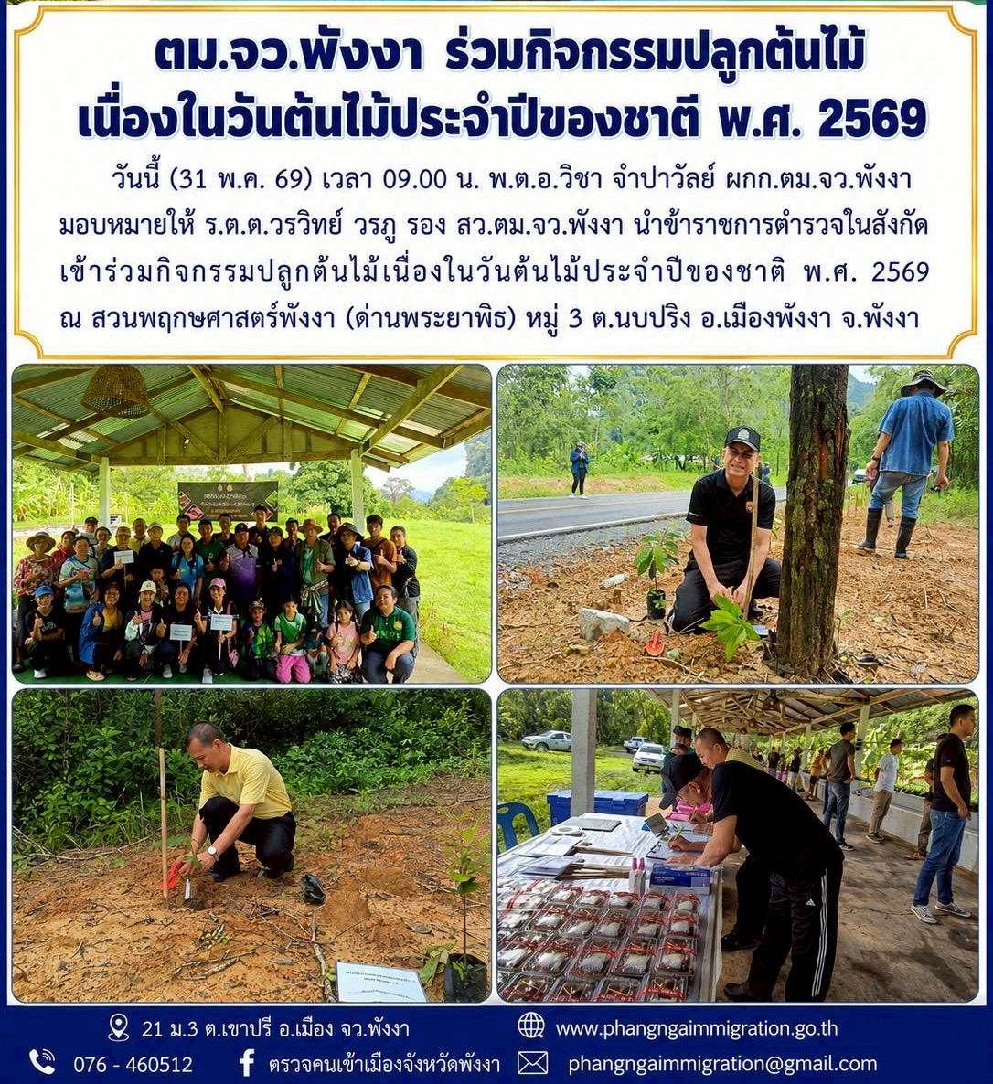

๑9. วันที่ 31 พฤษภาคม ๒๕๖๙ ภายใต้การอำนวยการของ พ.ต.อ.วิชา จำปาวัลย์ ผกก.ตม.จว.พังงา มอบหมายให้ข้าราชการในสังกัดเข้าร่วมพิธีเชิญพุ่มดอกบัวประดิษฐ์ไปถวายสักการะพระศรีมหาโพธิทศมราชบพิตร ในวันวิสาขบูชา ประจำปี 2569 ณ สวนสมเด็จ พระศรีนครินทร์ พังงา อ.เมือง จ.พังงา

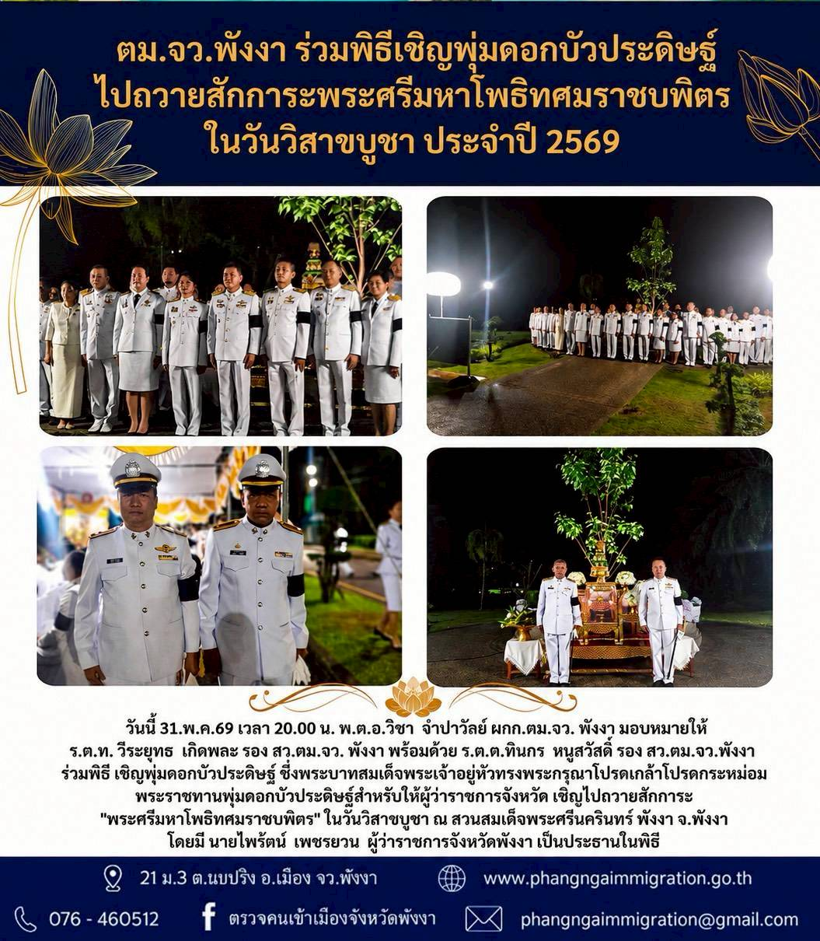

20. วันที่ 31 พฤษภาคม ๒๕๖๙ ภายใต้การอำนวยการของ พ.ต.อ.วิชา จำปาวัลย์ ผกก.ตม.จว.พังงา มอบหมายให้ข้าราชการตำรวจในสังกัด เข้าร่วมกิจกรรมส่งเสริมการเผยแพร่พระพุทธศาสนา เนื่องในวันวิสาขบูชา ประจำปี พ.ศ.2569 โดยร่วมทำบุญตักบาตร ฟังธรรมเทศนา ณ วัดพิทักษ์ธรรมมาราม ต.ทับปุด อ.ทับปุด จ.พังงา

